2022-2023 EĞİTİM ÖĞRETİM YILI GAZİ LİSESİ
9. SINIF COĞRAFYA 1. DÖNEM 2. YAZILI SINAVI
ADI SOYADI
SINIFI NO:

1.
I. 1/5.000.000 II. 1/20.000
Aynı büyüklükteki kâğıtlara, kâğıdın tamamını kapsayacak şekilde çizilen ve ölçekleri verilen fiziki haritalar için aşağıdakilerden hangisi kesin olarak söylenebilir?
A) Aynı dağın yüksekliği II. haritada daha fazla olur.
B) I. harita, daha büyük ölçeklidir.
C) I. haritada yer şekilleri daha çok engebelidir.
D) II. haritada ayrıntı daha fazladır.
E) I. haritada profil çizilebilir, II. haritada çizilemez.

2. Bir fiziki haritada, aşağıdaki renklerden hangisi yükseltinin en çok olduğu alanı belirtir?
A) Koyu yeşil B) Sarı C) Turuncu
D) Kahverengi E) Koyu Kahverengi

3. Düzlem projeksiyon ile çizilen haritalarda teğet geçtiği kutuplarda bozulma en az iken Ekvator'a doğru gidildikçe bozulma oranı artar.
Düzlem projeksiyon ile çizilen bir haritada aşağıdaki yerlerden hangisinde bozulma en azdır?
A) Türkiye B) Danimarka C) Finlandiya
D) Belçika E) Kuzey Kutup Noktası

4. Aşağıdakilerden hangisi ülkemizde bir yerin göreceli konumu ile ilgili değildir?
A) Yükseltisi B) Dağların Uzanışı
C) Yağış miktarı D) Bulunduğu saat dilimi
E) Sıcaklık ortalamaları

5. Türkiye' de yükseltinin batıdan doğuya doğru artması aşağıdakilerden hangisinin azalmasına neden olur?
A) Güneş enerji potansiyeli
B) Yaz turizmi potansiyeli
C) Demiryolu ulaşımının
D) Mera hayvancılığının
E) Kırsal yerleşme oranının

6. 1/1.000.000 ölçekli bir haritada 12 cm olarak ölçülen bir akarsuyun gerçek uzunluğu kaç km’dir?
A) 500 B) 600 C) 800 D) 120 E) 200

7. Aşağıdakilerden hangisi bir harita elemanı değildir?
A) Başlık B) Ölçek C) Yön oku
D) Lejant D) Ülke sınırları

PUAN

8. Aşağıdakilerden hangisi mutlak konumun sonucudur?
A) Hollanda’nın sıcaklık ortalamasının daha güneyinde yer alan İsviçre’den yüksek olması
B) Afganistan’da kısa mesafelerde sıcaklık farklarının fazla olması
C) Antalya’nın Sinop’tan sıcak olması
D) Hindistan’ın Moğolistan’dan fazla yağış alması
E) Kışın Rize’nin Erzurum’dan sıcak olması

9. Aynı büyüklükteki kâğıtlara, kâğıdın tamamını kapsayacak şekilde haritaları çizilen aşağıdaki yerlerden hangisi, daha ayrıntılı olarak gösterilmiştir?
A) Asya kıtası B) Türkiye C) İstanbul
D) Kanada E) Çin

10. Aşağıdakilerden hangisi büyük ölçekli bir haritadır?
A) 1/ 500.000 B) 1/ 8.000.000
C) 1/ 35.000.000 D) 1/10.000
E) 1/ 700.000

11. Aşağıdakilerden hangisi dünyanın şeklinin geoit olmasının sonuçlarından biri değildir?
A) Yerçekiminin Ekvator’dan kutuplara gidildikçe artması
B) Meridyenlerin kutuplara doğru birbirine yaklaşması
C) Gece ve gündüzün birbirini takip etmesi
D) Çizgisel hızın en yüksek Ekvator’da ölçülmesi
E) Paralellerin boyunun Ekvator’dan kutuplara gidildikçe kısalması

12. Aşağıda meridyen hakkında verilen bilgilerden hangisi yanlıştır?
A) İki meridyen arasında 4 dakika zaman farkı vardır.
B) 180 Doğu + 180 Batı = 360 tane meridyen vardır.
C) En büyük meridyen Ekvator’dur.
D) Başlangıç meridyeni Londra yakınlarından geçmektedir.
E) Meridyenlerin boyları birbirine eşittir.

13. Aşağıdakilerden hangisi doğayı oluşturan unsurlardan biri değildir?
A) Biyosfer B) Litosfer C) Hidrosfer
D) İyonosfer E) Atmosfer

14. 20 ° batı boylamında yerel saat 09.00 iken 15°doğu boylamında yerel saat kaçtır?
A) 08.40 B) 09.00 C) 09.20
D) 10.20 E) 11.20
15. Aşağıdakilerden hangisi haritalarda kullanılan işaret sembol ve simgelere verilen isimdir?
A) Lejant B) Ölçek C) Kroki
D) Harita E) Projeksiyon

16.
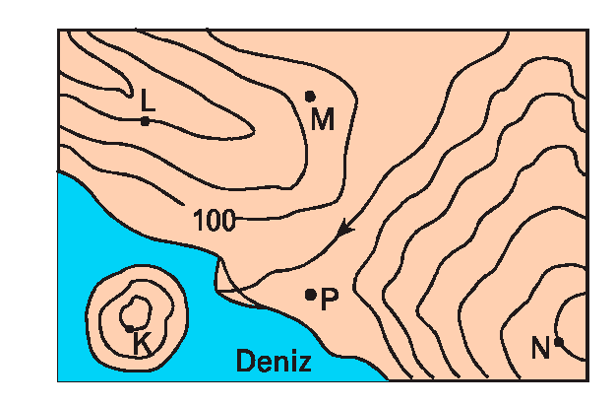
Haritada işaretli merkezlerle ilgili olarak aşağıdakilerden hangisinin doğru olduğu söylenemez?
A) K noktasının yükseltisi L'den 100 metre daha azdır.
B) M ve P aynı yükselti aralığındadır.
C) N noktasının yükseltisi diğerlerinden daha fazladır.
D) K'nin üzerinde yer aldığı alan, bir adanın yüksek kesimlerindendir.
E) P noktasının yükseltisi 100 metreden azdır.

17.
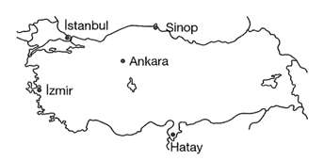
Türkiye’de yaz mevsimi yaşanırken harita üzerinde verilen kentlerin hangisinde gece süresinin daha uzun olması beklenir?
A) Sinop B) Ankara C) Hatay
D) İzmir E) İstanbul

18. Dünya yüzeyi, düzlem üzerine aktarılırken şekil ve boyut bozulmalarına uğrar.
Bu bozulmaların temel nedeni aşağıdakilerden hangisidir?
A) Kullanılan ölçek
B) Dünya’nın şekli
C) Dünya’nın eksen eğikliği
D) Kuşbakışı görünüş
E) Yüzey şekillerindeki çeşitlilik

19. Türkiye’nin doğusu ile batısı arasında 19 meridyen olduğuna göre Türkiye’nin doğusu ile batısı arasında kaç dakikalık zaman farkı vardır?
A) 36 B) 111 C) 76 D) 90 E) 45

20. Aşağıdakilerden hangisi harita ile krokinin ortak özelliğidir?
A) Ölçek kullanılması
B) Kuş bakışı çizilmesi
C) Geniş alanları göstermesi
D) Lejant kullanılması
E) Renklendirme yapılması

21. Aşağıdakilerden hangisi harita elemanlarından biri değildir?
A) Lejant B) Başlık C) Ölçek
D) İzohips eğrisi E) Coğrafi koordinat

22. Aşağıdakilerden hangisi küçük ölçekli haritaların bir özelliği olamaz?
A) Geniş alanları gösterir.
B) Küçültme oranı azdır.
C) Ayrıntıyı gösterme gücü azdır.
D) Bozulma oranı fazladır.
E) Ölçeğin paydası büyüktür.

23. Aşağıdakilerden hangisi meridyenlerin özelliği değildir?
A) Meridyenlerin boyları birbirine eşittir.
B) Başlangıç meridyeni Greenwich’ten geçer
C) Meridyenlerin arası her yerde 111 km’dir.
D) Meridyenler kutuplarda kesişirler.
E) Meridyenlerin sayısı toplam 360 tanedir.

24. Aynı boylam üzerinde bulunan A noktası 20° kuzey paraleli, B noktası 80° kuzey paraleli üzerinde yer alır.
Buna göre A noktası ile B noktası arasındaki uzaklık kaç km dir?
A) 3330 km B) 4440 km C) 5550 km
D) 6660 km E) 7770 km

25. Yükseltileri aynı olan noktaların birleştirilmesiyle oluşan iç içe kapalı eğrilere denir.
Yukarıda anlatılan haritalarda yer şekillerini gösterme yöntemi aşağıdakilerden hangisidir?
A) Kabartma yöntemi
B) Renklendirme yöntemi
C) İzohips yöntemi
D) Gölgelendirme yöntemi
E) Tarama yöntemi
JOKER SORU

26. Türkiye’nin doğusu ile batısı arasında 19 meridyen olduğuna göre Türkiye’nin doğusu ile batısı arasında kaç dakikalık zaman farkı vardır?
A) 36 B) 111 C) 76 D) 90 E) 45

Her soru 4 puandır. Süre 40 dakikadır.
www.sosyalciniz.net

CEVAP ANAHTARI
1 | 2 | 3 | 4 | 5 | 6 | 7 | 8 | 9 | 10
D | E | E | D | C | D | D | C | C | D
11 | 12 | 13 | 14 | 15 | 16 | 17 | 18 | 19 | 20
C | C | D | E | A | B | C | B | C | B
21 | 22 | 23 | 24 | 25 | 26
D | B | C | D | C | C

